O que é algoritmos? **algoritmos** são conjuntos de passos **finitos** e **organizados** que, quando executados, resolvem um determinado **problema.**

Exemplos de algoritmo ao atravessar uma rua

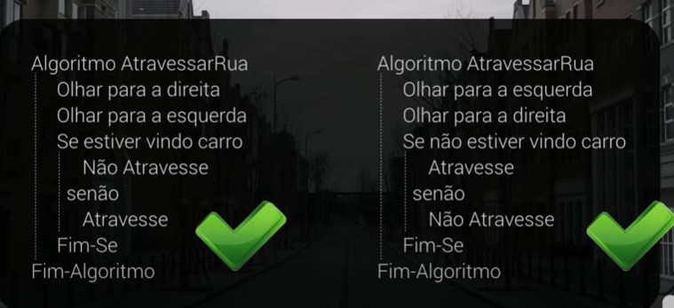

Essa opção não é um algoritmo pois não é um questão de lógica ser atropelados

